**CÔNG TY CỔ PHẦN DMSpro**

**TÀI LIỆU MÔ TẢ GIẢI PHÁP**

**VISIBILITY 2.0**

**Mã tài liệu: DMS/BP-ĐNBH**

**Phiên bản: v0.2**

**Hà Nội, tháng 10 - 2016**

| **QUẢN LÝ THAY ĐỔI** | | | | |
| --- | --- | --- | --- | --- |
| Ngày thay đổi | Mục, bảng, sơ đồ được thay đổi | Mô tả thay đổi | T/S/X | Phiên bản |
| 05/08/2016 | Toàn bộ | Tạo mới | T | 0.1 |
| 05/10/2016 | Toàn bộ | Chỉnh sửa | S | 0.2 |
|  |  |  |  |  |
|  |  |  |  |  |
|  |  |  |  |  |
|  |  |  |  |  |
|  |  |  |  |  |
| ***T*** *– Tạo mới* ***S*** *– Sửa đổi* ***X*** *– Xóa* | | | | |

|  |
| --- |
| **NỘI DUNG** |

1 TỔNG QUAN 5

1.1 Phạm vi tài liệu 5

1.2 Thuật Ngữ, Định Nghĩa và Từ Viết Tắt 5

1.2.1 Thuật Ngữ 5

1.2.2 Định nghĩa 5

1.2.3 Từ Viết tắt 6

1.3 Ý nghĩa hình vẽ 9

1.4 Tổng quan quy trình nghiệp vụ 10

1.4.1 Mô Hình Chức Năng Hệ Thống 10

1.4.2 Danh Sách Chức Năng Hệ Thống 11

2 CHỨC NĂNG HỆ THỐNG 12

2.1 QUẢN TRỊ HỆ THỐNG 12

2.1.1 Thiết Lập Bộ Tiêu Chí Chấm Hình 12

2.2 QUẢN LÝ CT ĐÁNH GIÁ HÌNH ẢNH 15

2.2.1 Danh sách CT đánh giá hình ảnh 15

2.2.2 Định nghĩa CT đánh giá hình ảnh 17

2.2.3 Phân bổ CT đánh giá hình ảnh 22

2.3 ĐÁNH GIÁ HÌNH ẢNH 25

2.3.1 Đánh Giá Hình Ảnh 25

2.3.2 Duyệt Kết Quả Đánh Giá Hình Ảnh 29

2.4 HỆ THỐNG BÁO CÁO 29

2.4.1 Báo Cáo Theo Dõi Hình Ảnh Theo CT Hỗ Trợ Bán Hàng 29

2.4.2 Báo Cáo Theo Dõi Tiến Độ Đánh Giá Hình Ảnh 32

3 YÊU CẦU BÁO CÁO 35

4 TÀI LIỆU THAM KHẢO 36

# TỔNG QUAN

## Phạm vi tài liệu

Bản quyền tác giả và các quyền khác trên tài liệu này thuộc về Công ty cổ phần DMSpro. Tài liệu này không được sao chép hoặc truyền bá dưới mọi hình thức hoặc phương tiện nào (bản sao giấy, ghi âm hay cách khác) mà không có sự cho phép bằng văn bản của Công ty cổ phần DMSpro.

## Thuật Ngữ, Định Nghĩa và Từ Viết Tắt

### Thuật Ngữ

| **STT** | **Thuật Ngữ** | **Mô tả** |
| --- | --- | --- |
|  | Acumatica | Nền tảng xây dụng hệ thống DMS |
|  | eRoute | Ứng dụng quản lý hoạt động bán hàng bằng bản đồ số |
|  | DMS-Core | Ứng dụng vận hành DMS trên nền tảng Acumatica |
|  | eCalendar | Quản lý lịch làm việc của đội ngũ bán hàng |
|  | Visibility | Ứng dụng đánh giá hoạt động bán hàng trực qua bằng hình ảnh |
|  | AIM | Ứng dụng bán hàng trên thiết bị di động |

### Định nghĩa

### Từ Viết tắt

|  |  |  |  |  |  |  |
| --- | --- | --- | --- | --- | --- | --- |
| **STT** | **Từ viết  tắt EN** | **Diễn giải EN** | **Từ viết  tắt VN** | **Diễn giải VN** | **Từ viết tắt của NHATNHAT** | **Diễn giải của NHATNHAT** |
| 1 | DMS | Distributor Management System | DMS | Hệ thống quản lý phân phối | DMS | Hệ thống quản lý phân phối |
| 2 | PO | Purchase Order | DDH | Đơn đặt hàng | ĐĐH | Đơn đặt hàng |
| 3 | SO | Sales Order | DBH | Đơn bán hàng | ĐBH | Đơn bán hàng |
| 4 | IN | Inventory | KHO | Quản lý tồn kho | KHO | Hàng trong kho |
| 5 | AR | Accounts Receivable | KTPT | Kế toán phải thu | KTPHAITHU | Kế toán phải thu |
| 6 | AP | Accounts Payable | KTPT | Kế toán phải trả | KTPHAITRA | Kế toán phải trả |
| 7 | VMI | Vendor Managed Inventory | VMI | Quản lý đặt hàng tự động | ĐHTDONG | Quản lý đặt hàng tự động |
| 8 | TMK | Trade Marketing | HTTM | Hỗ trợ thương mại | HTTM | Hỗ trợ thương mại |
| 9 | KPI | Key Performance Indicator | KPI | Chỉ số bán hàng | KPI | Chỉ số năng lực bán hàng |
| 10 | MDM | Master Data Management | MDM | Quản lý dữ liệu dùng chung | QLDATANEN | Quản lý dữ liệu nền |
| 11 | SFA | Salesforce Automation | BHTĐ | Quản lý bán hàng trên thiết bị di động | BHTĐ | Quản lý bán hàng trên thiết bị di động (BÁN HÀNG TỰ ĐỘNG) |
| 12 | DSR | Distributor Sales Rep | NVBH | Nhân viên bán hàng | TDV | Trình dược viên |
| 13 | DDM | Distributor Delivery Man | NVGH | Nhân viên giao hàng | NVGH | Nhân viên giao hàng |
| 14 | DA | Distributor Admin | NVKT | Nhân viên kế toán | NVKT | Nhân viên kế toán |
| 15 | DWK | Distributor Warehouse Keeper | NVTK | Nhân viên thủ kho | NVTK | Nhân viên thủ kho |
| 16 | PDA | Personal Device Assistant | PDA | Thiết bị bán hàng cầm tay | PDA | Thiết bị bán hàng cầm tay |
| 17 | BOD | Board Of Director | BGD | Ban giám đốc | BGD | Ban giám đốc |
| 18 | SOP | Sales Operation | TNKD | Tác nghiệp kinh doanh | HTBH | Hỗ trợ bán hàng |
| 19 | SA | Sales Audit | KTKD | Kiểm toán kinh doanh | KTKD | Kiểm toán kinh doanh (Sales Audit) |
| 20 | SALESCAP | Sales Capability | NLBH | Năng lực bán hàng | NLBH | Năng lực bán hàng |
| 21 | FI | Finance | KT-TC | Kế toán tài chính | KT-TC | Kế toán tài chính |
| 22 | HR | Human Resource | NS | Nhân sự | NS | Nhân sự |
| 23 | NSD | National Sales Director | GDKD | Giám đốc kinh doanh | GDKD | Giám đốc kinh doanh |
| 24 | RSM | Region Sales Manager | RSM | Giám đốc vùng | QLM | Quản lý Miền |
| 25 | ASM | Area Sales Manager | ASM | Giám đốc khu vực | QLKV | Quản lý Khu vực |
| 27 | DMSAdmin | DMS Administrator | DMSADMIN | Nhân viên vận hành hệ thống | DMSADMIN | Nhân viên vận hành hệ thống |
| 28 | DMSImp | DMS Implementation | DMSIMPLE | Nhân viên triển khai DMS | DMSIMPLE | Nhân viên triển khai DMS |
| 29 | RPO | Recommended Purchase Order | ĐHĐN | Đơn đặt hàng để nghị | ĐHĐN | Đơn đặt hàng để nghị |
| 30 | SKU | Stock Keeping Unit | SP | Mã sản phẩm | SP | SẢN PHẨM |
| 31 | Sell-in | Sell in | SELLIN | Sản lượng nhập hàng của Kho Lẻ | SELLIN | Sản lượng nhập hàng của Kho Lẻ |
| 33 | Sell-out | Sell out | SELLOUT | Sản lượng bán hàng của Kho Lẻ đến người tiêu dùng | SELLOUT | Sản lượng bán hàng của Kho Lẻ đến Nhà Thuốc |
| 34 | DIST | Distributor | NPP | Nhà phân phối | ĐL | Kho Lẻ |
| 35 | Outlet | Outlet | CH | Cửa hàng | NT | Nhà thuốc |
| 36 | VEN | Vendor | NCC | Nhà cung cấp | NCC | Nhà cung cấp |
| 37 | MCP | Master Coverage plan | KHBH | Kế hoạch bao phủ | KHBP | Kế hoạch bao phủ |
| 38 | Route | Route | TBH | Tuyến bán hàng | TBH | Tuyến bán hàng |
| 39 | TC | Total Call | TONGVT | Tống số cửa hàng phải viếng thăm. | TONGNT | Tổng nhà thuốc trên 1 tuyến |
| 40 | SC | Successful call | DHTC | Đơn hàng thành công | ĐHTC | Đơn hàng thành công |
| 41 |  | % Successful call | TLBHTC | Tỷ lệ bán hàng thành công | TLBHTC | Tỷ lệ bán hàng thành công |
| 43 |  | Focus SKU | SPTT | Sản phẩm trọng tâm | SPCHINH | Sản phẩm chính |
| 44 |  |  | KHOTONG | Kho tổng | KHOTONG | Kho tổng |
| 45 |  |  | NPP | Nhà phân phối | KHOLE | Kho lẻ |
| 46 |  |  | THUKHO | Thủ kho | THUKHO | Thủ kho |
| 47 |  |  | KTT | Kế toán trưởng | KTT | Kế toán trưởng |
| 48 |  | Focus SKU | SPTT | Sản phẩm trọng tâm | SPTT | sản phẩm trọng tâm |
| 49 |  | % Visit Call | TLVTTC | Tỷ lệ viếng thăm thành công | TLVTTC | Tỷ lệ viếng thăm thành công |
| 50 | ASO | Active selling outlet | ASO | Nhà thuốc có phát sinh giao dịch | KHGD | Nhà thuốc giao dịch trong tháng |
| 51 |  |  | KHGDTX | Nhà thuốc giao dịch thường xuyên | KHGDTX | Nhà thuốc giao dịch thường xuyên |
| 52 |  |  | BAOPHU | Độ bao phủ | BAOPHU | Độ bao phủ |
| 53 |  |  | ĐGHTCT | Đánh giá hoàn thành chương trình Trade MKT | ĐGHTCT | Đánh giá hoàn thành chương trình Trade MKT |
| 54 |  |  | TLBAOPHU | Tỷ lệ bao phủ | TLBAOPHU | Tỷ lệ bao phủ |
| 55 |  |  | TL | Tỷ lệ | TL | Tỷ lệ |
| 56 |  |  | KH | Kế hoạch | KH | Kế hoạch |
| 57 |  |  | TH | Thực hiện | TH | Thực hiện |
| 58 |  |  | DK | Dự kiến | DK | Dự kiến |
| 59 |  |  | CKY | Cùng kỳ | CKY | Cùng kỳ |
| 60 | DISC | Discount | CK | Chiết khấu | CK | Chiết khấu |
| 61 | SL | Sales level | PLKH | Phân loại Nhà thuốc | PLKH | Phân loại Nhà thuốc |
| 62 |  |  | PB | Phân bổ | PB | Phân bổ |

## Ý nghĩa hình vẽ



## Tổng quan quy trình nghiệp vụ

### Mô Hình Chức Năng Hệ Thống



### Danh Sách Chức Năng Hệ Thống

| **Chức năng** | **Mô tả** | **Trưởng nhóm** | **NV chấm hình** |
| --- | --- | --- | --- |
| 1. **QUẢN TRỊ HỆ THỐNG** | Định nghĩa tiêu chí chấm điểm hình ảnh | x |  |
| 1. **QUẢN LÝ CT ĐÁNH GIÁ HÌNH ẢNH** | Danh sách CT đánh giá hình ảnh | x |  |
| Định nghĩa CT đánh giá hình ảnh | x |  |
| Phân bổ CT đánh giá hình ảnh | x |  |
| 1. **ĐÁNH GIÁ HÌNH ẢNH** | Đánh giá hình ảnh: NV chấm hình thực hiện chấm hình theo phân bổ | x | x |
| Duyệt kết quả đánh giá hình ảnh: Trưởng nhóm duyệt kết quả chấm hình của NV chấm hình | x |  |
| 1. **HỆ THỐNG BÁO CÁO** | Báo cáo Theo dõi hình ảnh tại NT theo CT bán hàng | x | x |
| Báo cáo Theo dõi kết quả đánh giá hình ảnh theo CT bán hàng | x |  |



# CHỨC NĂNG HỆ THỐNG



## QUẢN TRỊ HỆ THỐNG

Hệ thống giám sát trên bản đồ số cung cấp công cụ cho Nhất Nhất và đội ngũ giám sát bán hàng của Nhất Nhất để nắm được hoạt động của đội ngũ trình dược viên trên thị trường cũng như có báo cáo nhanh về năng lực bán hàng của đội ngũ.

Danh sách chức năng của mục QUẢN TRỊ HỆ THỐNG

### Thiết Lập Bộ Tiêu Chí Chấm Hình

* **Chức năng**
* Định nghĩa các tiêu chí chấm hình để cập nhật kết quả chấm hình.
* Các tiêu chí này được định nghĩa riêng cho từng CT hỗ trợ bán hàng.
* Các CT đánh giá hình ảnh của một CT hỗ trợ bán hàng đều dùng chung bộ tiêu chí chấm hình
* Bộ tiêu chí này do người dùng tự định nghĩa trên hệ thống.
* **Mô tả: Các tiêu chí chấm hình**
* **Giống 4 hình trước:** Ghi nhận hình ảnh chụp cho CT đánh giá có giống các hình đã chụp trước đây hay không. Nếu không giống có nghĩa đang chụp sai hình. Tiêu chí này không bắt buộc nếu hình chấm là hình đầu tiên chụp tại NT.
* **Hình giả:** Ghi nhận lý do hình không thật. Các lý do tham khảo có thể là :
  + Hình chụp từ TV, báo chí, áp phích quảng cáo... Được hiểu là không chụp thực tế từ nhà thuốc bằng máy PDA
* **Không chuẩn:** Ghi nhận lý do hình chụp không chuẩn, không đủ điều kiện để đánh giá tiêu chí của CT hỗ trợ bán hàng. Các lý do tham khảo có thể là :
  + Hình không chuẩn là hình chụp bị mờ, nhoè, rung tay.
  + Hình chụp toàn cảnh nhà thuốc không chuẩn là hình không lấy hết toàn cảnh hoặc chụp quá xa không đọc được tên nhà thuốc trên biển hiệu.
  + Hình chụp vị trí trưng bày không chuẩn là hình không chụp được rõ nét vị trí trong nhà thuốc có dán poster/mất góc hình poster.
* **Không đạt:** Mục đích dùng để đánh giá tiêu chí thực hiện CT hỗ trợ bán hàng. Các tiêu chí tham khảo có thể là
  + Vị trí trưng bày không đúng với tiêu chí trưng bày.
  + Sản phẩm trưng bày không đúng tiêu chí trưng bày
  + Poster bong tróc, rách, nhàu,….

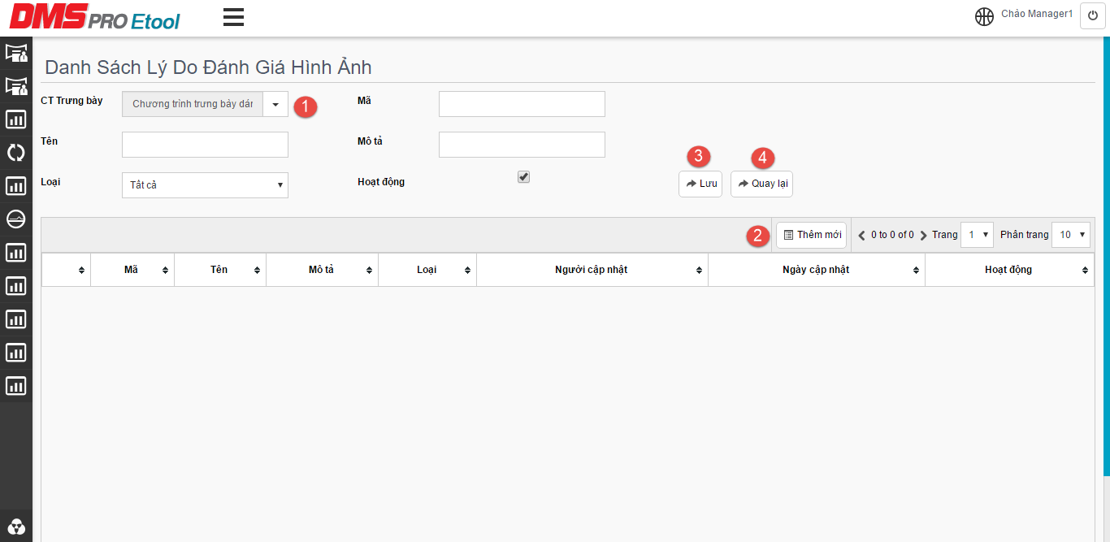

1. **CT Trưng bày:** Mở chọn CT trưng bày để định nghĩa các tiêu chí chấm hình.
2. **Thêm mới:** Nhấn nút để thêm mới lý do chấm hình
3. **Lưu:** Lưu thông tin đã nhập
4. **Quay lại:** Quay lại thao tác trước đó.

## QUẢN LÝ CT ĐÁNH GIÁ HÌNH ẢNH

* **Chức năng**
* Theo dõi các CT đánh giá hình ảnh
* Tạo/Chỉnh các CT đánh giá hình ảnh

### Danh sách CT đánh giá hình ảnh

* **Chức năng**
* Liệt kê các CT đánh giá hình ảnh và trạng thái vận hành
* Xem chi tiết thông tin của các CT đánh giá hình ảnh.
* Chức năng này chỉ dành cho Trưởng nhóm.
* **Mô tả**

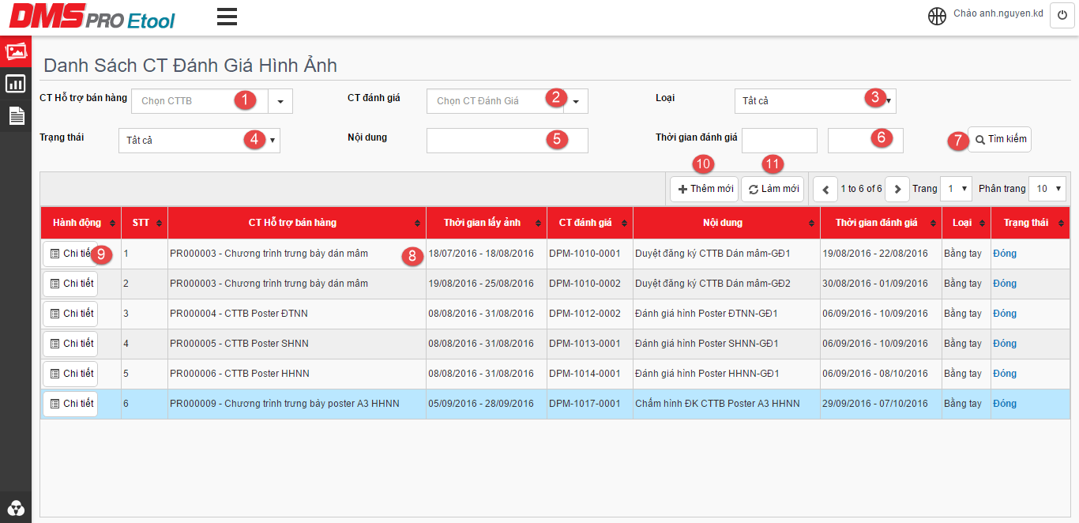

1. **CT hỗ trợ bán hàng:** Lọc dữ liệu danh sách các CT đánh giá theo CT Hỗ trợ bán hàng.
2. **Mã Đánh giá:** Lọc dữ liệu danh sách theo Mã số CT đánh giá. Một CT Hỗ trợ bán hàng có thể có nhiều CT đánh giá khác nhau tùy theo định nghĩa CT đánh giá.
3. **Loại:** Lọc dữ liệu danh sách theo loại hình CT đánh giá. Mặc định Tất cả.
4. **Trạng thái:** Lọc dữ liệu danh sách theo trạng thái của CT đánh giá
   * + - **Đã phân bổ:** CT đánh giá mới tạo và đã phân bổ NT cho các NV đánh giá
       - **Đang đánh giá:** CT đánh giá đang được NV đánh giá thực hiện
       - **Hoàn tất:** CT đánh giá đã thực hiện xong.
5. **Nội dung:** Lọc dữ liệu danh sách theo nội dung CT đánh giá.
6. **Thời gian đánh giá:** Lọc dữ liệu danh sách theo thời gian thực hiện CT
7. **Tìm kiếm:** Nút thực hiện tìm kiếm để lọc dữ liệu danh sách các CT đánh giá theo các tiêu chí đã chọn (Từ 1-5)
8. **Lưới dữ liệu:** Danh sách các CT đánh giá và thông tin chi tiết của CT đánh giá.
9. **Chi tiết:** Nút thực hiện mở màn hình chi tiết của CT đánh giá. Bấm để xem chi tiết của từng CT đánh giá.
10. **Thêm mới:** Bấm nút để thực hiện tạo mới một CT đánh giá.
11. **Làm mới:** Bấm nút để làm mới dữ liệu danh sách CT đánh giá trên lưới chi tiết.

### Định nghĩa CT đánh giá hình ảnh

* **Chức năng**
* Tạo mới CT đánh giá hình ảnh
* Định nghĩa các thông số cấu hình cho CT đánh giá hình ảnh
* Phân bổ nguồn lực tham gia vào CT đánh giá hình ảnh
* Chức năng này chỉ dành cho Trưởng nhóm.
* **Mô tả**

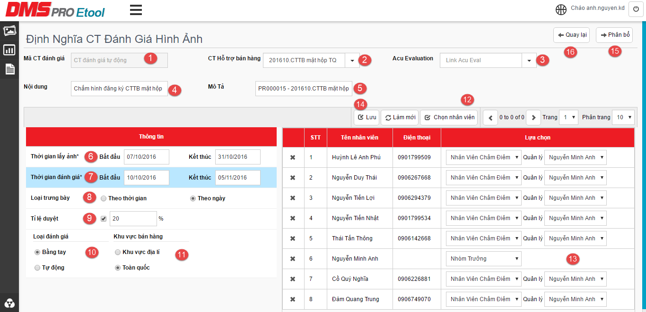

1. **CT đánh giá:** Mã của CT đánh giá. Thông tin này tự động điền khi lưu thành công CT đánh giá
2. **CT Hỗ trợ bán hàng:** Chọn CT Hỗ trợ bán hàng thực hiện tạo CT đánh giá. Thông tin các CT Hỗ trợ bán hàng này được lấy từ định nghĩa CT Hỗ trợ bán hàng từ Core-DMS.
3. **Liên kết tính thưởng** Liên kết với kỳ xét thưởng từ Core-DMS để liệt kê kết quả đánh giá hình ảnh bên chức năng Xét thưởng CT Hỗ trợ bán hàng ở Core-DMS. Chức năng này chưa hoạt động.
4. **Nội dung:** Nội dung của CT đánh giá hình ảnh
5. **Mô tả:** Nhập mô tả cho CT đánh giá hình ảnh
6. **Thời gian lấy ảnh:** Chọn thời gian lấy ảnh từ PDA.
   * + - Thời gian này mặc định là thời gian thực thi của CT Hỗ trợ bán hàng, có thể chọn lại khoảng thời gian khác để đánh giá hình ảnh. 🡪 Có thể tạo ra nhiều CT đánh giá hình ảnh khác nhau đối với 1 CT Hỗ trợ bán hàng.
       - **Ví dụ:** CT Hỗ trợ bán hàng hiệu lực từ ngày 7/10/2016 – 31/1/2017. Có thể đánh giá hình ảnh của từng tháng hoặc 1 thời gian bất kỳ nào đó
7. **Loại trưng bày:** Loại hình đánh giá ảnh:
   * + - **Theo ngày:** Hình ảnh TB sẽ hiển thị theo từng ngày để thực hiện đánh giá hình ảnh theo từng ngày có lịch viếng thăm, TB.
       - **Theo Thời gian:** Hệ thống sẽ hiển thị tất cả các hình có trong khoảng thời gian đánh giá định nghĩa ở mục 6 để thực hiện đánh giá hình ảnh. **Lưu ý:** Nếu ngày lấy ảnh > ngày hiện tại đánh giá thì các hình ảnh TB từ ngày hiện tại trở về sau sẽ không hiển thị trong CT đánh giá này.
8. **Thời gian đánh giá:** Chọn thời gian thực hiện đánh giá hình ảnh.
   * + - Thời gian đánh giá hình ảnh không được < thời gian lấy ảnh.
       - Sau khoảng thời gian này, CT đánh giá tự động bị đóng, không thực hiện đánh giá được nữa.
9. **Tỉ lệ duyệt:** Cài đặt tỉ lệ hình cần Trưởng nhóm phê duyệt sau khi đã được NV chấm hình đánh giá xong.
   * + - Trưởng nhóm sẽ thực hiện phê duyệt trên kết quả đánh giá hình của từng NV đánh giá theo từng CT đánh giá.
       - **Ví dụ:** CT đánh giá có 1000 hình, Tỉ lệ đánh giá = 30% 🡪 Trưởng nhóm cần xem xét, phê duyệt kết quả đánh giá của 300 hình.
10. **Loại đánh giá:** Xác định loại CT đánh giá:
    * + - **Bằng tay:** Thực hiện đánh giá thủ công bởi các NV đánh giá.
        - **Tự động:**  Hệ thống tự động đánh giá theo các tiêu chí tính toán tự động.
11. **Khu vực địa lý:** Cài đặt giới hạn số lượng hình chấm theo khu vực địa lý. Có các lựa chọn sau:
    * + - **Toàn quốc:** Hiển thị tất cả các hình đã chụp theo phạm vi định nghĩa CT hỗ trợ bán hàng bên Core-DMS
        - **Khu vực địa lý:** Giới hạn số lượng hình ảnh hiển thị theo Vùng/Miền, TỈnh/TP, Quận/Huyện theo phân bổ của CT hỗ trợ bán hàng

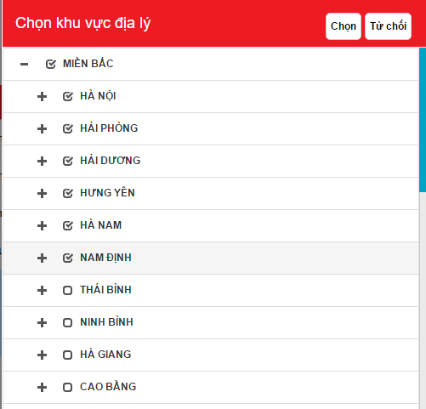

1. **Chọn nhân viên:** Phân bổ nhân sự tham gia vào CT đánh giá.
   * + - Chỉ thực hiện với loại CT đánh giá thủ công (bằng tay)

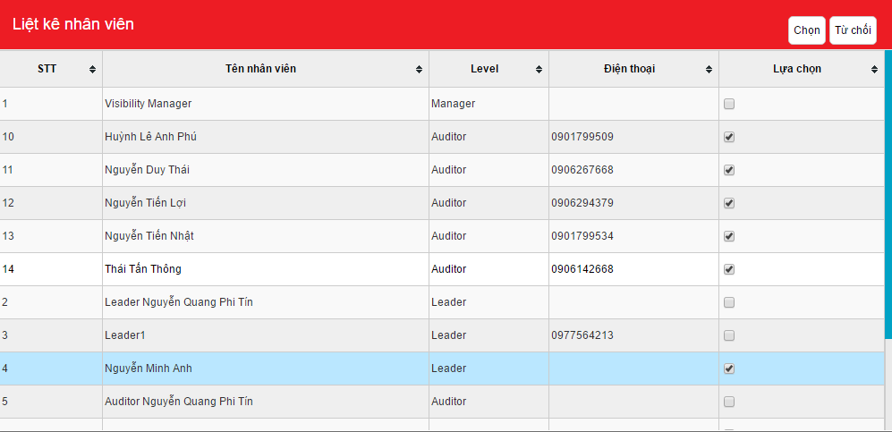

1. **Phân bổ nhóm chấm hình:** Phân bổ NV đánh giá theo các nhóm
   * + - Cài đặt vai trò của NV tham gia CT đánh giá, xác định NV chấm hình và Trưởng nhóm
       - Mỗi NV đánh giá cần được xác định thuộc nhóm nào do ai làm Trưởng nhóm.
2. **Lưu:** Lưu thông tin CT đánh giá.
   * + - Thời gian đánh giá không < Thời gian lấy hình.
       - Nếu là CT đánh giá thủ công cần phải có phân bổ NV tham gia
       - Nếu là CT chấm Numeric cần chọn sản phẩm hiển thị
       - Khi chọn đánh giá hình theo khu vực địa lý cần chọn Khu vực địa lý.
3. **Phân bổ:** Nút lệnh thực hiện mở chức năng phân bổ phạm vi chấm hình cho các NV chấm hình.
4. **Quay lại:** Nút lênh thực hiện quay lại chức năng trước đó. 🡪 Quay lại chức năng Danh sách CT đánh giá.

### Phân bổ CT đánh giá hình ảnh

* **Chức năng**
* Phân bổ phạm vi chấm hình cho các NV chấm hình theo phạm vi thực hiện CT hỗ trợ bán hàng.
* Chức năng này chỉ dành cho Trưởng nhóm.
* **Mô tả**

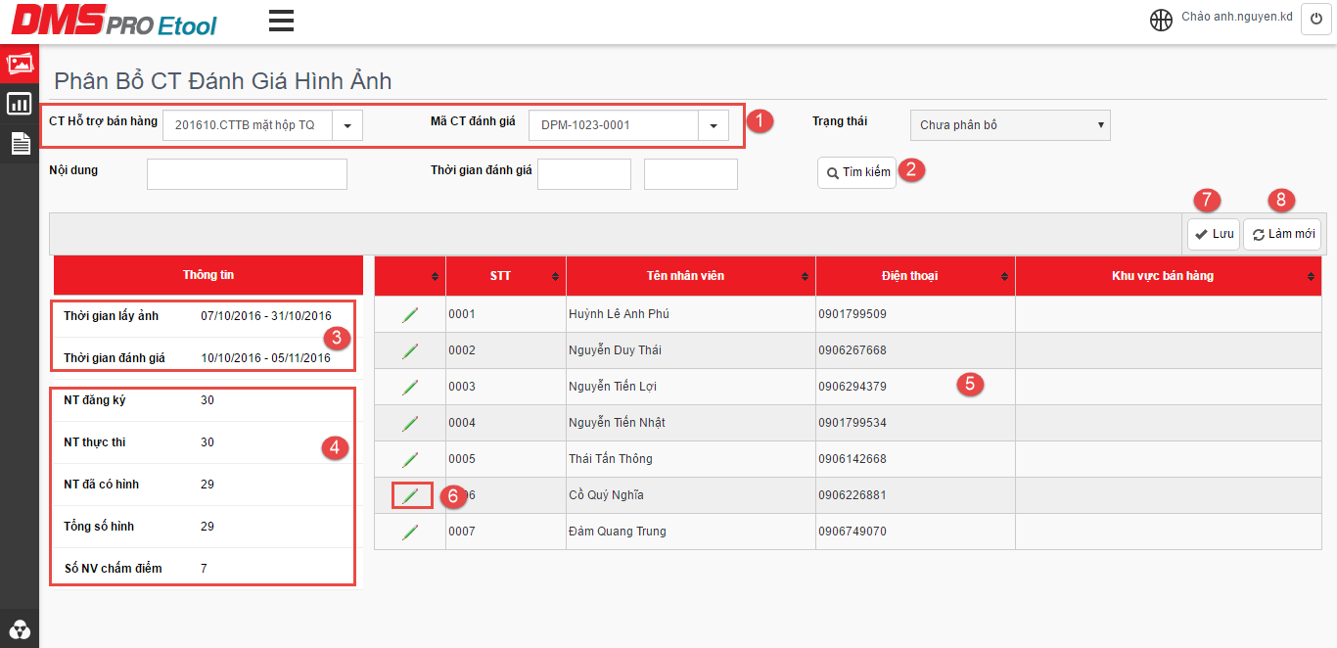

1. Chọn CT hỗ trợ bán hàng & các CT đánh giá chưa được phân bổ để xem thông tin chi tiết
2. **Tìm kiếm:** Hiển thị thông tin chi tiết của CT đánh giá chưa được phân bổ
3. **Thời gian thực hiện CT đánh giá theo định nghĩa CT đánh giá hình ảnh.**
4. **Thông tin về CT đánh giá hình ảnh ở thời điểm hiện tại.**
   * + - **NT đăng ký:** Số NT đã đăng ký tham gia CT hỗ trợ bán hàng
       - **NT thực thi:** Số NT đã được duyệt đăng ký tham gia CT hỗ trợ bán hàng
       - **NT đã có hình:** Số NT đã được hình cho CT hỗ trợ bán hàng
       - **Số NV phân bổ:** Số lượng NV chấm hình tham gia vào CT đánh giá hình ảnh.
5. **Danh sách NV chấm hình**
6. **Thực hiện phân bổ cho NV chấm hình.**
   * + - Khi chọn phân bổ sẽ hiển thị danh sách các khu vực được triển khai CT hỗ trợ bán hàng để phân bổ khu vực chấm hình cho NV chấm hình.
       - Mỗi khu vực chỉ được phân bổ cho 1 NV chấm hình trong CT đánh giá hình ảnh. 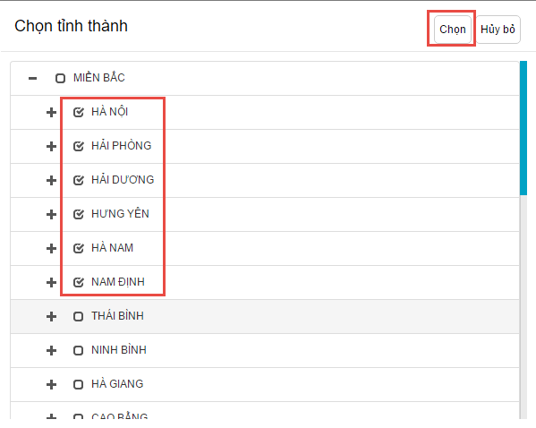
7. **Lưu thông tin phân bổ**
8. **Làm mới dữ liệu trên lưới phân bổ**

## ĐÁNH GIÁ HÌNH ẢNH

### Danh sách kỳ đánh giá hình ảnh

* **Chức năng**
* Hiển thị danh sách các kỳ đánh giá hình ảnh mà NV đang được phan bổ
* Chức năng này dành cho NV chấm hình.
* **Mô tả:**

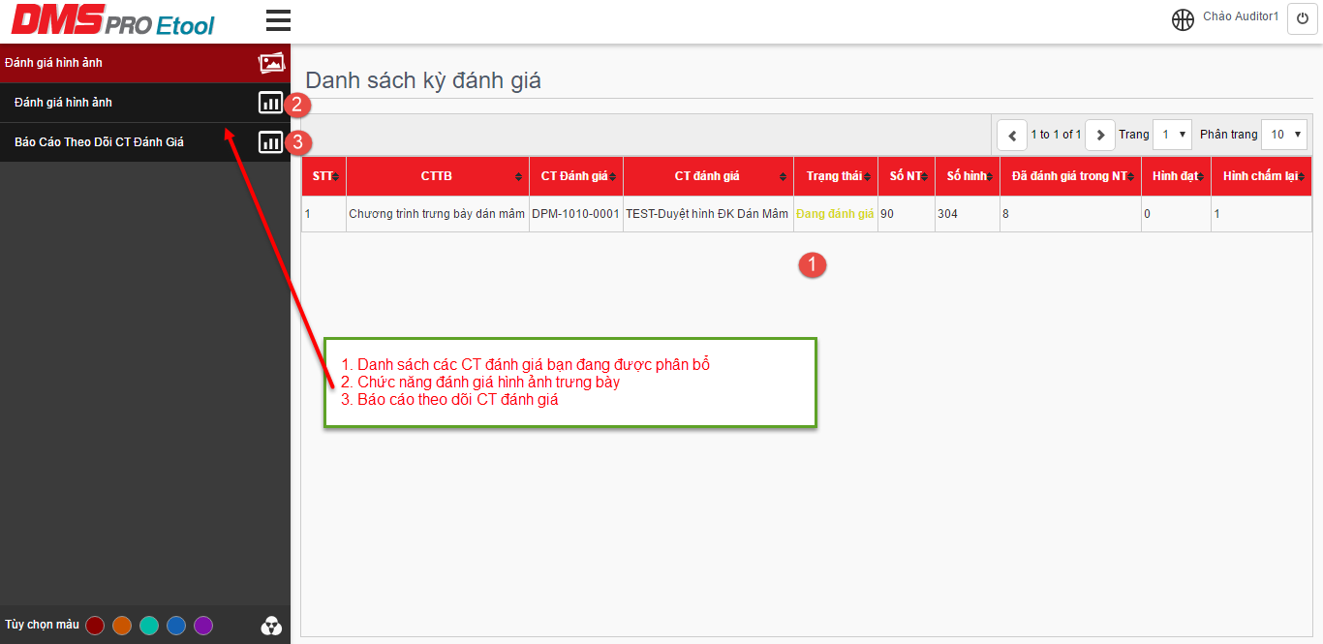

### Đánh Giá Hình Ảnh

* **Chức năng**
* Sử dụng để thực hiện đánh giá hình ảnh theo các CT đánh giá đã được định nghĩa
* Mỗi NV đánh giá chỉ được thực hiện đánh giá cho 1 CT đánh giá trong cùng 1 thời điểm
* Hệ thống tự động hiển thị các hình ảnh từ NT theo phạm vi phân bổ cho NV chấm hình
* Chức năng này dành cho NV chấm hình
* **Mô tả:**

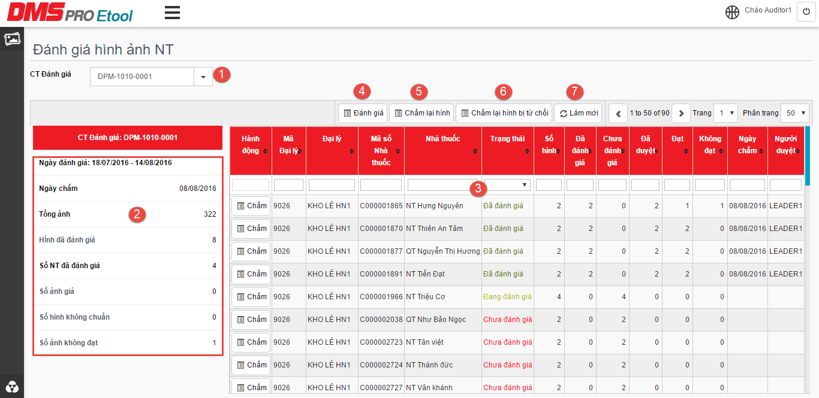

1. **CT đánh giá:** Mở chọn CT đánh giá thực hiện đánh giá hình ảnh. Các điều kiện hiển thị dữ liệu:
   * + - CT đã phân bổ cho NV đánh giá
       - CT có hình bị từ chối
       - CT đang thực hiện đánh giá
2. **Thông tin chương trình:** Hiển thị các thông tin về CT đánh giá đang thực hiện
3. **Lưới dữ liệu:** Hiển thị dữ liệu chi tiết của từng NT và trạng thái đánh giá hình tại NT
   * + - **Hành động:** Bấm vào để thực hiện chấm hình cho NT đó.
       - **Đại lý:** Thông tin của đại lý
       - **Nhà thuốc:** Thông tin Nhà thuốc
       - **Trạng thái:** Mô tả trạng thái đánh giá hình ảnh tại NT.
         1. **Chưa đánh giá:** Tất cả hình của NT chưa được đánh giá
         2. **Đang đánh giá:** Hình của NT đang được đánh giá
         3. **Đã đánh giá:** Tất cả hình của NT đã được đánh giá
       - **Số hình:** Tổng số hình đã chụp tại NT
       - **Đã đánh giá:** Số hình đã đánh giá
       - **Chưa đánh giá:** Số hình chưa được đánh giá
       - **Đã duyệt:** Số hình đã được Trưởng nhóm duyệt
       - **Đạt:** Số hình chấm đạt
       - **Không đạt:** Số hình không đạt
       - **Ngày đánh giá:** Ngày thực hiện đánh giá hình gần nhất
       - **Người duyệt:** Người duyệt hình.
4. **Đánh giá:** Mở chức năng đánh giá hình, chỉ hiển thị các hình chưa chấm.
5. **Chấm lại hình:** Chấm lại hình đã chấm trước đó. Chỉ hiển thị các hình đã chấm và chưa duyệt
6. **Chấm lại hình từ chối:** Chấm lại hình bị từ chối. Chỉ hiển thị các hình đã chấm và được duyệt là từ chối.
7. **Làm mới:** Làm mới danh sách chấm hình

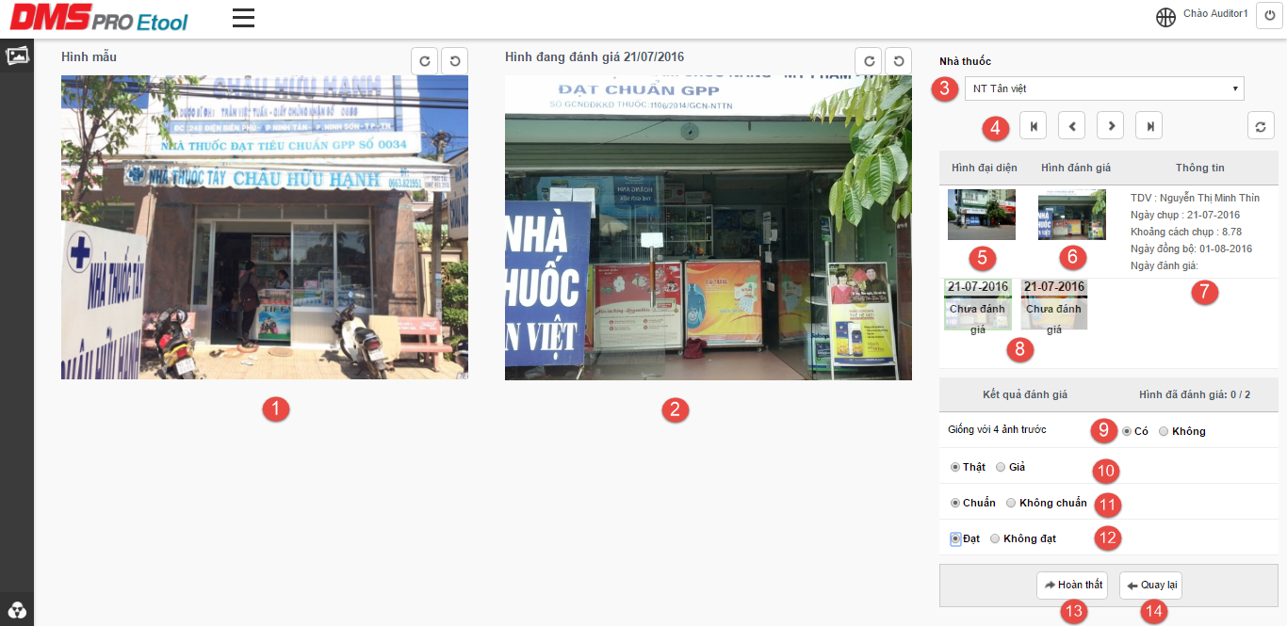

1. **Hình mẫu:** Hình mẫu của chương trình trưng bày
2. **Hình đang đánh giá:** HÌnh đang chọn để đánh giá so với hình mẫu
3. **Nhà thuốc:** Các NT có hình đánh giá
4. **Nút lệnh di chuyển:** Di chuyển về NT đầu tiên, NT trước đó, NT sau đó, NT cuối cùng trong danh sách NT
5. **Hình đại diện:** Hình đại diện của NT.
6. **Hình đánh giá:** Hình đang đánh giá
7. **Thông tin:** Thông tin của hình đang đánh giá
8. **Danh sách hình:** Danh sách các hình cần đánh giá của CT đánh giá này
9. **Giống với 4 ảnh trước:** So sánh với 4 hình chụp gần nhất. Mục đích để phát hiện hình giả hoặc hình không chuẩn.
10. **Thật/Giả:** Đánh giá hình thật hay hình giả. Nếu là hình giả cần ghi chú lý do đánh giá hình giả. Là hình thật mới được đánh giá tiếp các tiêu chí khác.
11. **Chuẩn/Không chuẩn:** Đánh giá hình chụp chuẩn hay không chuẩn. Nếu hình không chuẩn cần ghi chú lý do đánh giá.
12. **Đạt/Không đạt:** Đánh giá hình chụp đạt hay không đạt tiêp chí trưng bày. Nếu hình không đạt cần ghi chú lý do đánh giá.
13. **Hoàn tất:** Hoàn tất đánh giá hình, nếu đã đánh giá hết các hình của NT này, hệ thống tự động chuyển sang NT tiếp theo trong danh sách NT.
14. **Quay lại:** Thao tác quay lại bước trước đó.

### Duyệt Kết Quả Đánh Giá Hình Ảnh

* **Chức năng**
* Sử dụng để Trưởng nhóm duyệt kết quả đánh giá hình ảnh của Auditor
* Số lượng hình cần duyệt được lấy ngẫu nhiên theo tỉ lệ số hình đã đánh giá của NV chấm hình (theo định nghĩa CT đánh giá hình ảnh)
* **Mô tả:**

# YÊU CẦU BÁO CÁO

| **STT** | **Screen ID** | **Tên báo cáo** | **Diễn giải** | **Loại báo cáo** |
| --- | --- | --- | --- | --- |
|  |  | Báo cáo theo dõi hình ảnh tại NT theo CT |  |  |
|  |  | Báo cáo theo dõi tiến độ chấm hình của Auditor |  |  |
|  |  | Báo cáo theo dõi kết quả chấm hình của NT theo CT |  |  |

## Báo Cáo Theo Dõi Hình Ảnh Tại NT Theo CT Bán Hàng

* **Mục đích sử dụng**
* Theo dõi hình ảnh đã chụp tại NT theo từng CT hỗ trợ bán hàng, theo từng tiêu chí chụp hình
* **Phạm vi sử dụng**
* Dữ liệu xem theo từng CT đánh giá hình ảnh, từng tiêu chí chụp hình
* Báo cáo được phân quyền xem dữ liệu theo vai trò quản lý của người sử dụng.
* **Mô tả**

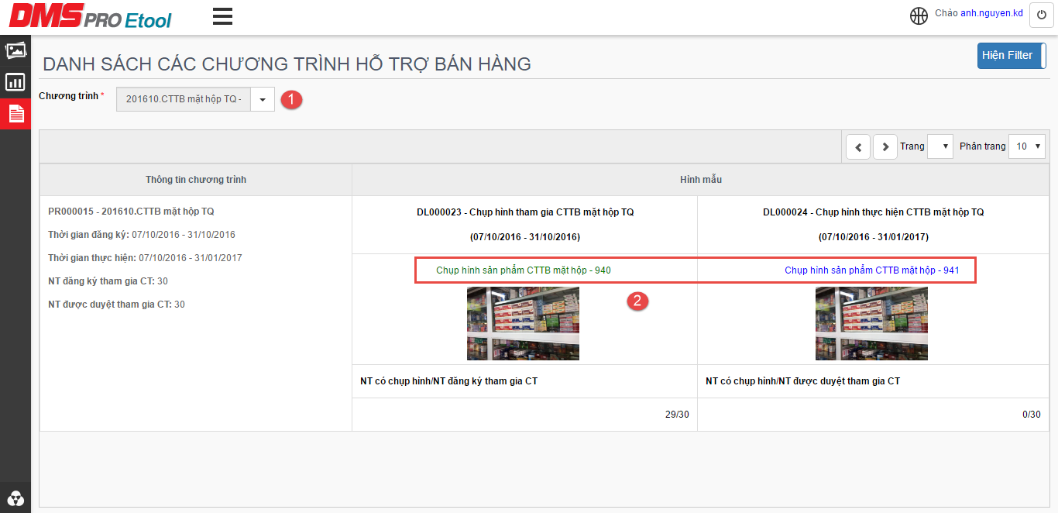

* + 1. **Chọn CT hỗ trợ bán hàng để xem thông tin chương trình (theo định nghĩa và quản lý ở Core-DMS)**
    2. **Bấm vào từng hình mẫu để xem kết quả chụp hình tại NT theo từng tiêu chí chụp hình**

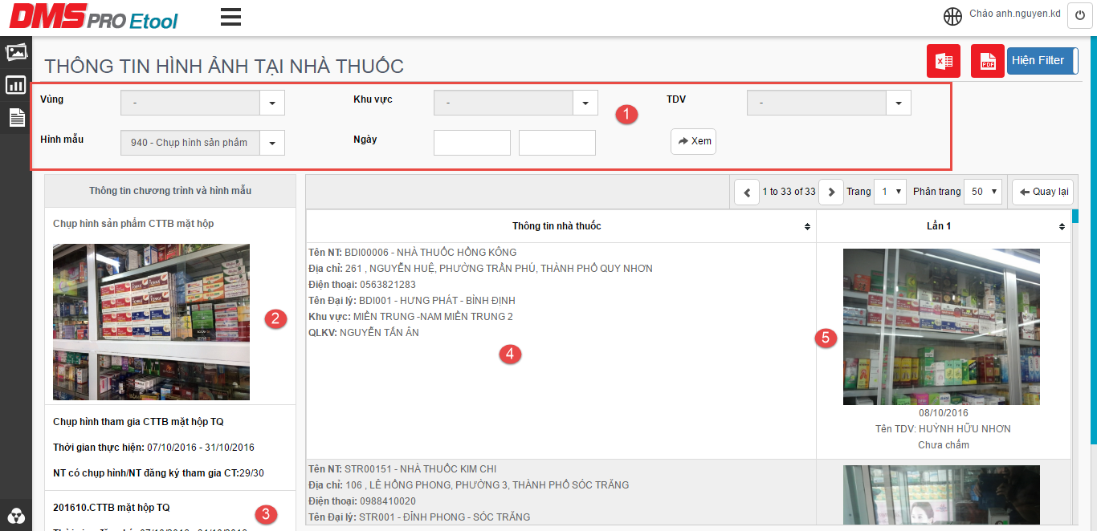

1. **Lọc dữ liệu xem hình**
2. **Thông tin về hình mẫu và tiếu chí chụp hình**
3. **Thông tin về CT hỗ trợ bán hàng**
4. **Thông tin NT**
5. **Hình đã chụp, thời gian chụp hình, người chụp hình và kết quả đánh giá hình ảnh**

## Báo Cáo Theo Dõi Tiến Độ Đánh Giá Hình Ảnh Theo Auditor

* **Mục đích sử dụng**
* Theo dõi tiến độ thực hiện đánh giá hình ảnh theo Kỳ đánh giá, theo auditor
* Xuất dữ liệu ra định dạng excel, pdf.
* **Phạm vi sử dụng**
* Dữ liệu xem theo từng CT đánh giá hình ảnh
* Báo cáo được phân quyền xem dữ liệu theo vai trò quản lý của người sử dụng.
* **Mô tả**

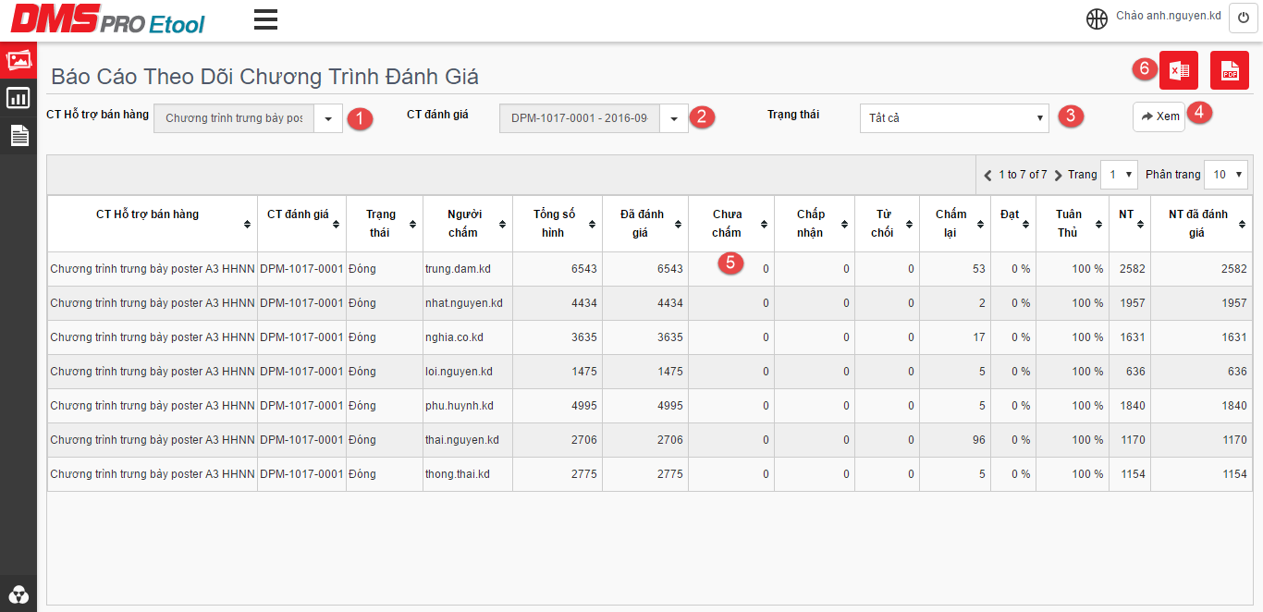

1. **CT Trưng bày:** Mở chọn danh sách các CT Hỗ trợ bán hàng để lọc dữ liệu
2. **CT đánh giá:** Mở chọn danh sách các CT đánh giá để lọc dữ liệu
3. **Trạng Thái:** Mở chọn trạng thái của CT đánh giá để lọc dữ liệu
4. **Xem:** Xem thông tin dữ liệu báo cáo theo các tham số đã chọn
5. **Dữ liệu báo cáo**
   * **CT Trưng bày**
   * **CT đánh giá**
   * **Trạng thái:**
     + Chưa phân bổ
     + Đã phân bổ
     + Đang đánh giá
     + Đã đánh giá
     + Đang xét duyệt
     + Đã hoàn tất
     + Đã hủy
   * **Tổng số hình:** Tổng số hình đã phân bổ cho NV đánh giá
   * **Đã đánh giá:** Hình đã được đánh giá
   * **Chưa đánh giá:** Hình chưa được đánh giá
   * **Chấp nhận:** Hình đã được trưởng nhóm duyệt kết quả đánh giá
   * **Từ chối:** Hình bị trưởng nhóm từ chối duyệt kết quả đánh giá
   * **Chấm lại:** Số hình chấm lại
   * **Đạt:** Tỉ lệ hình chấm đạt đã được duyệt
   * **Tuân thủ:**
   * **NT:** Số NT có hình
   * **NT đã đánh giá:** NT đã được đánh giá hình
6. **Xuất dữ liệu báo cáo ra Excel, PDF**

## Báo Cáo Theo Dõi Kết Quả Đánh Giá Hình Ảnh Theo CT Bán Hàng

* **Mục đích sử dụng**
* Theo dõi tiến độ kết quả đánh giá hình ảnh theo CT bán hàng
* Xuất dữ liệu ra định dạng excel, pdf.
* **Phạm vi sử dụng**
* Dữ liệu xem theo từng CT đánh giá hình ảnh
* Báo cáo được phân quyền xem dữ liệu theo vai trò quản lý của người sử dụng.
* **Mô tả**

|  |  |  |  |  |  |  |  |  |  |  |  |  |  |  |
| --- | --- | --- | --- | --- | --- | --- | --- | --- | --- | --- | --- | --- | --- | --- |
| **BÁO CÁO THEO DÕI KẾT QUẢ ĐÁNH GIÁ HÌNH ẢNH** | | | | |  |  |  |  |  |  |  |  |  |  |
|  |  |  |  |  |  |  |  |  |  |  |  |  |  |  |
| **CT Bán hàng (*)** | **201610.CTTB mặt hộp TQ** | | **1** | **Vùng (2)** | Miền Bắc | **4** | **Ẩn/Hiện bộ lọc** | **7** |  |  |  |  |  |  |
| **Kỳ đánh giá** | **Chấm hình đăng ký CTTB mặt hộp** | | **2** | **Khu vực (3)** | ĐÔNG BẮC 1 | **5** |  |  |  |  |  |  |  |  |
| **Thời gian** | **1/10/2016** | **12/10/2016** | **3** | **TDV (5)** | NGUYỄN VĂN LINH | **6** | **Xem** | **8** |  |  |  |  |  |  |
|  |  |  |  |  |  |  |  |  |  |  |  |  |  |  |
| **CT Bán hàng** | **Kỳ đánh giá** | **Vùng** | **Khu Vực** | **Trình dược viên** | **Nhà thuốc** | **Số hình** | **Số hình đã chấm** | **Số hình đạt** | **Số hình không đạt** | **Số hình không chấm** | **% Chấm** | **% Đạt** | **% Không đạt** | **% Không chấm** |
| **1** | **2** | **3** | **4** | **5** | **6** | **7** | **8** | **9** | **10** | **11** | **12** | **13** | **14** | **15** |
| CTTB mặt hộp TQ | Chấm hình đăng ký CTTB mặt hộp | Miền Bắc | Hà Nội 1 | NGUYỄN VĂN LINH | HDU00033- QUẦY THUỐC SỐ 5 | 4 | 1 | 0 | 1 | 3 | 25% | 0% | 100% | 75% |
| CTTB mặt hộp TQ | Chấm hình đăng ký CTTB mặt hộp | Miền Bắc | Hà Nội 1 | NGUYỄN VĂN LINH | HDU00186 - QUẦY THUỐC THANH NHÀN | 9 | 8 | 5 | 3 | 1 | 89% | 63% | 38% | 11% |
|  |  |  |  |  |  |  |  |  |  |  |  |  |  |  |



# TÀI LIỆU THAM KHẢO

| **Tài liệu tham khảo** | | |
| --- | --- | --- |
| **Tên Tài Liệu** | **Phiên Bản** | **Mô tả ngắn gọn** |
|  |  |  |